**LAPORAN PRAKTIKUM**

**ANALISIS ALGORITMA**



**Dibuat oleh:**

AHMAD IRFAN FADHOLI

140810180034

**PROGRAM STUDI S-1 TEKNIK INFORMATIKA**

**FAKULTAS MATEMATIKA DAN ILMU PENGETAHUAN ALAM UNIVERSITAS PADJADJARAN**

**2020**

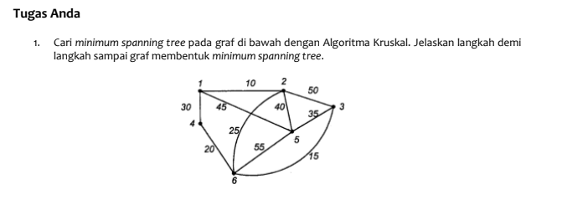

Langkah 1 :

Hapus semua loop dan ujung parallel

Langkah 2 :

Atur semua ujung dari yang tekecil hingga terbesar

|  |  |
| --- | --- |
| 1,2 | 10 |
| 3,6 | 15 |
| 4,6 | 20 |
| 2,6 | 25 |
| 1,4 | 30 |
| 3,5 | 35 |
| 2,5 | 40 |
| 1,5 | 45 |
| 2,3 | 50 |
| 5,6 | 55 |

Langkah 3 :

Tambahkan ujung dengan bobot yang paling kecil sebanyak mungkin terus lakukan tetapi jangan sampai mengandung cycle pada graf tersebut

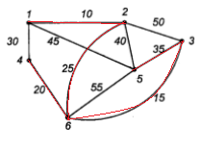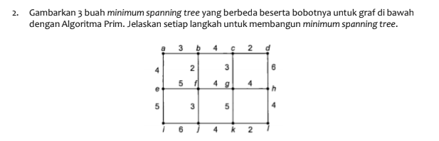

Langkah 1 : Tentukan root (contoh dari graf diatas adalah A)

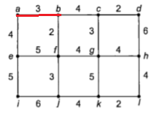

Langkah 2 : Tentukan simpul dengan minimum key value, temukan ujung dengan bobot paling kecil untuk menghubungkan simpul yang belum ada di tree

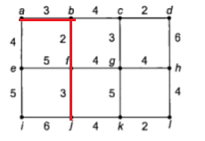

Langkah 3 : Ulangi langkah 2 sampai minimum spanning tree mencakup semua simpul yang ada pada graf awal. Sampai semua simpul terhubung

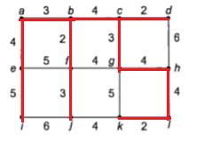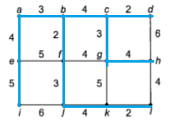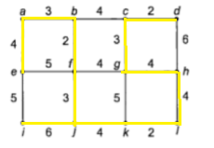



Iya semuanya mengandung sisi yang sama karena, untuk membentuk minimum spanning tree setiap titik harus terhubung dan tidak boleh ada yang mengandung cycle. Dan juga algoritma prim ini memiliki tujuan mengunjungi semua titik dalam graph dengan beban yang minimum oleh karena itu sisi yang dilewati memiliki jumlah yang sama.